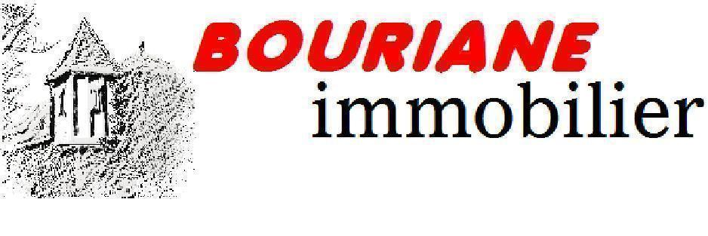 | 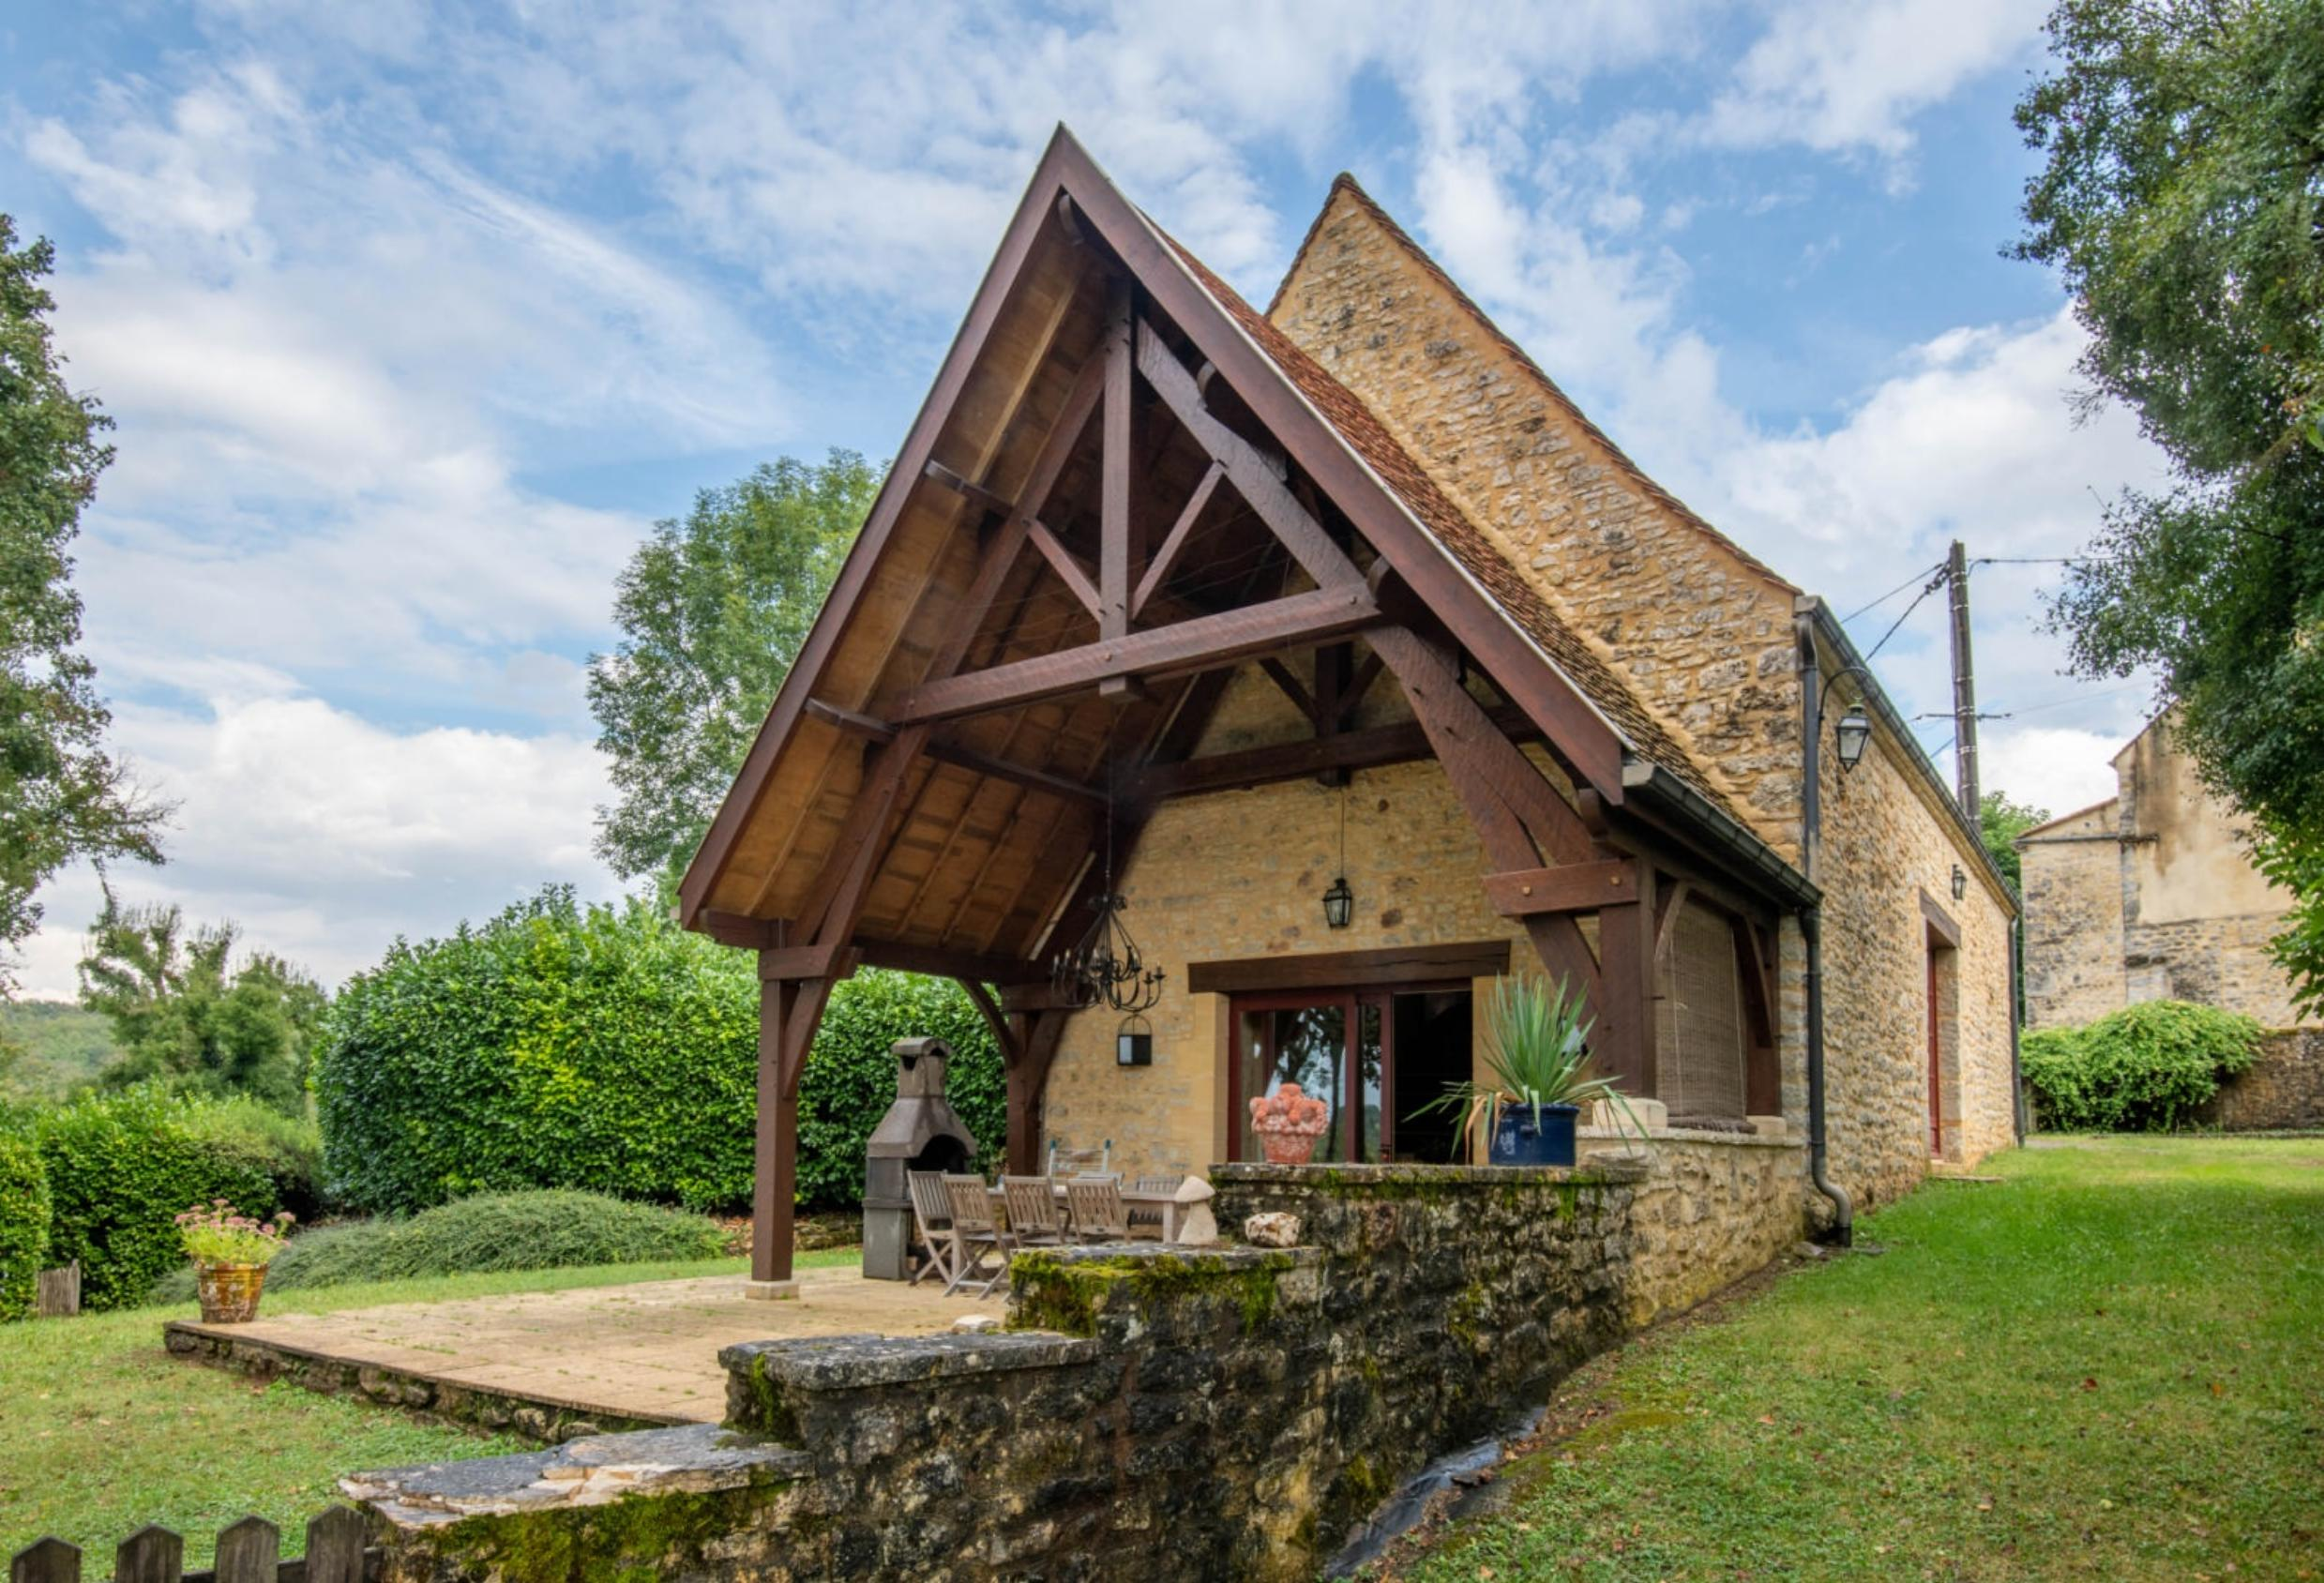

Monsieur R.J.B.M. Sliepenbeek

Molenweg 17A
1251 LR LAREN

AVENANT AU MANDAT
Dossier : GD1990, mandat : 2 040 du 29/07/2023

Les parties ont signé le mandat de vente n° 2 040 le 29/07/2023, inscrit au registre des mandats de l'agence.

Aux termes de ce mandat, chaque partie s'est engagée à informer l'autre partie de tout élément pouvant modifier les conditions de vente, notamment en matière de prix.

Il est convenu que le prix net vendeur du bien : Propriété en pierre comprenant 3 maisons d'habitation et piscine sur 7 120 m², situé 24250 BOUZIC, Plavard , est à compter de ce jour de 540 000 € ( CINQ CENTS QUARANTE MILLE euros).

En conséquence, la rémunération du mandataire est portée à 3.70 % TTC (TVA comprise 20 %) par mesure commerciale exceptionnelle soit 20 000€ ttc

Toutes les autres clauses et conditions du mandat restent inchangées.
Fait en 2 exemplaires au cabinet du mandataire.

A Gourdon, le 25 janvier 2024

LE MANDANT LE MANDATAIRE - Clarisse BOUSSAC
‘’ bon pour avenant au mandat’’ ‘’avenant au mandat accepté’’

